**SVEUČILIŠTE U SPLITU**

**SVEUČILIŠNI ODJEL ZA STRUČNE STUDIJE**

Preddiplomski stručni studij Informacijska tehnologija

**MATEA ORDULJ**

**Z A V R Š N I R A D**

**IZRADA WEB APLIKACIJE ZA PRETRAŽIVANJE RESTORANA**

Split, veljača 2022.

**SVEUČILIŠTE U SPLITU**

**SVEUČILIŠNI ODJEL ZA STRUČNE STUDIJE**

Preddiplomski stručni studij Informacijska tehnologija

**Predmet:**Oblikovanje web stranica

**Z A V R Š N I R A D**

**Kandidat:** Matea Ordulj

**Naslov rada:**Izrada web aplikacije za pretraživanje restorana

**Mentor:**Haidi Božiković, viši predavač

Split, veljača 2022.

SADRŽAJ

SAŽETAK 1

SUMMARY 2

1. UVOD 3

2. KORIŠTENE TEHNOLOGIJE 4

2.1 Hypertext Markup Language 4

2.2 Cascading Style Sheets 4

2.3 JavaScript 6

2.4 Node.js 7

2.5 Express.js 7

2.6 Bootstrap 8

2.7 MongoDB 8

3. OPIS PRAKTIČNOG RADA 9

3.1 Klijentski dio 9

3.1.1 Pretraga restorana 9

3.1.2. Gosti aplikacije 13

3.1.3. Prijavljeni korisnici 14

3.1.4 Dodavanje novog restorana 18

3.1.5. Dodavanje recenzije 21

3.1.6. Administratorski dio 22

3.2. Dizajn 23

3.3 Poslužiteljski dio aplikacije 24

3.3.1. Stvaranje poslužitelja 24

3.3.2. Model-View-Controller 25

3.3.3. Učitavanje slika 28

4. ZAKLJUČAK 30

LITERATURA 31

Popis slika 32

Popis ispisa 33

# SAŽETAK

Cilj ovog završnog rada je izrada web aplikacije za dodavanje novih i pretraživanje postojećih restorana. Pretraga se temelji na lokaciji i recenziji restorana. Izrađen je korisnički i administratorski dio web aplikacije. Gostima aplikacije je omogućeno samo pregledavanje, pretraživanje i filtriranje restorana dok je registriranim korisnicima uz to, omogućeno i dodavanje novih restorana kao i ocjenjivanje postojećih. Pretraga objekata putem lokacije odrađena je preko karte, gdje se jedinice u neposrednoj blizini grupiraju u značku zbog jednostavnijeg prikaza na karti, a sama značka prikazuje broj objekata u skupini. Karta se može povećati da bi se vidjeli pojedinačni objekti odnosno udaljiti da bi se isti ponovno grupirali. Administrator ima mogućnost upravljati restoranima, korisnicima i recenzijama.

Prilikom izrade ovog završnog rada korištene su tehnologije HTML (*HyperText Markup Language*), CSS (*Cascading Style Sheets*), JavaScript, NodeJS, Bootstrap i MongoDB baza podataka.

**Ključne riječi**: *karta, recenzije, restorani*

# SUMMARY

**Development of web application for restaurant search**

The aim of this final work is to create a web application for adding new and searching existing restaurants. The search is based on the location and reviews of the restaurant. The user and administrator part of the web application has been created. Guests of the application are only allowed to browse, search and filter restaurants, while registered users are also allowed to add new restaurants and rate existing ones. The search of objects by location was done via a cluster map, where the units in the immediate vicinity are grouped for easier display on the map, and the pin itself shows the number of objects in the cluster. The map can be enlarged to see individual objects or zoomed out to group them again. The administrator has the ability to manage restaurants, users and reviews.

Technologies used for this project are HTML (HyperTextMarkup Language), CSS (Cascading Style Sheets), JavaScript, NodeJS, Bootstrap and MongoDB database.

**Keywords**: *map, reviews, restaurants*

# UVOD

U ovom radu opisana je izrada i funkcionalnost web aplikacije za pretraživanje restorana. Fine-Eats može uvelike olakšati pretragu restorana turistima, ali i domaćem stanovništvu. U današnje vrijeme ljudi su naviknuti da dođu do bilo koje informacije sa samo par klikova preko pametnog telefona, i sve šire je razmišljanje “ako nema na internetu, nije se dogodilo“. S ovom aplikacijom nema više lutanja ulicom u potrazi za restoranom niti putovanja autom i čekanja idućeg restorana koji naiđe. Hrvatska, kao mala zemlja, velika je turistička destinacija stoga se treba još više okrenuti online marketingu s ciljem privlačenja mlađe populacije. Aplikacija omogućava malim obiteljskim restoranima, koji svoju ponudu zasnivaju na lokalnim, tradicionalnim jelima, da se približe široj masi ljudi i tako izjednače mogućnost zarade i posjećenosti sa velikim brendiranim lancima restorana koji ostvaruju veliki profit na temelju svoga imena.

Osim što im je ovim putem omogućena bolja promocija, imaju priliku poboljšati svoju kompletnu ponudu, a samim tim steći veću popularnost, te proširiti posao,a sve to uz pomoć recenzija koje gosti mogu ostaviti putem aplikacije. Svojim pozitivnim komentarima gosti pružaju sigurnost svim budućim zainteresiranim posjetiteljima, a vlasnicima je u interesu da ih skupe što više, i na taj način dobiju na popularnosti. Također, omogućeno im je da na svaku kritiku pravovremeno reagiraju, odnosno da prepoznaju i isprave sve postojeće probleme i samim tim se što bolje pripreme za daljnje poslovanje.

# KORIŠTENE TEHNOLOGIJE

## 2.1 Hypertext Markup Language

HTML je prevladavajući i trenutno najpopularniji jezik za razvoj web stranica. To je jezik za opisivanje strukture tekstualnih detalja u datoteci korištenjem specifičnih oznaka opisanih kao HTML oznake i korištenjem određenih tekstualnih veza, zaglavlja, paragrafa, tablica, popisa i naslova. HTML daje upute web pregledniku kako prikazati tekst i slike na web stranici.

Godine 1989. Tim Berners Lee razmatrao je probleme s kojima se susreću znanstvenici CERN-a (Europske organizacije za nuklearna istraživanja) u dijeljenju svojih istraživanja. [1] Kad bi znanstvenici zatražili dokument od svojeg kolege, trebali su ili naučiti koristiti drugo računalo, odnosno program za pisanje koji koristi njihov kolega ili su trebali promijeniti samu vrstu dokumenta kako bi odgovarala njihovom programu. Stoga je Berners-Lee započeo dizajniranje svog jednostavnog hipertekstualnog jezika baziranog na SGML-u ( eng. *Standard Generalized Markup Language*). Ideja Berners-Leeja bila je model u kojem se korisnik može kretati od jednog skupa informacija na jednom računalu do drugog skupa informacija na drugom računalu.

Tim Berners-Lee je stvorio HTML krajem 1991., ali te godine nije službeno objavljen. Izdan je tek 1995. kao HTML 2.0. [2]

## 2.2 Cascading Style Sheets

CSS je akronim za eng. *Cascading Style Sheets* s naglaskom na "Stil". Dok se HTML koristi za kostur web dokumenta, CSS određuje vizualni dio stranice. To je jezik dizajna koji koji korisniku omogućava zanimljivije i zabavnije iskustvo od čitanja najobičnijeg crnog teksta na bijeloj podlozi. Dok HTML u velikoj mjeri određuje tekstualni sadržaj, CSS određuje vizualnu strukturu, izgled i estetiku. HTML je jezik za označavanje, a CSS je jezik stilskih listova.

Njegova glavna svrha je izolacija izgleda od sadržaja samog dokumenta te mogućnost boljeg snalaženja unutar dokumenta.

Postoje tri načina uključivanja CSS-a u HTML dokument. [3] Interni ili ugrađeni CSS zahtijeva dodavanje oznake *<style>* u odjeljak *<head>* HTML dokumenta. *Inline* CSS se koristi za stiliziranje određenog HTML elementa. Za ovaj CSS stil treba dodati atribut *style* svakoj HTML oznaci, bez korištenja selektora. Kod eksternog načina CSS je zasebna .css datoteka i vidljiva je na ispisu 1.

body {

background-color: darkslategrey;

color: azure;

font-size: 1.1em;

}

h1 {

color: coral;

}

Ispis 1: Primjer eksterne css datoteke

Na ispisu 2 prikazani su elementarni CSS selektori koji se konkretno odnose na izgled naslova i tijela HTML dokumenta. Dodavanjem sintakse <link rel="stylesheet" type="text/css" href="style.css"/> u *<head>* odjeljak HTML dokumenta, link element HTML dokumentu daje do znanja gdje se nalazi CSS datoteka pomoću href atributa.

Ispis 2:Eksterno uključivanje CSS-a u HTML datoteku

<!DOCTYPE html>

<html>

<head>

<title>My Example</title>

<link rel="stylesheet" href="styles.css">

</head>

<body>

<h1>External Styles</h1>

<p> Allow you to define styles for the

whole website.</p>

</body>

</html>

## 2.3 JavaScript

JavaScript ili skraćeno JS je dinamički programski jezik koji se koristi za web razvoj, u web aplikacijama, za razvoj igara i još mnogo toga. On je prvenstveno jezik na strani klijenta, što znači da se izvodi na računalu unutar preglednika. No, nedavno uvođenje Node.js je omogućilo JavaScriptu da izvršava kod i na poslužiteljima. Gdje su HTML i CSS jezici koji web stranicama daju strukturu i stil, JavaScript web stranicama daje interaktivne elemente koji privlače korisnike.

Krajem 1995., programer Brandan Eich u samo 10 dana razvio je novi skriptni jezik. Originalno ime mu je bilo Mocha, ali se ubrzo populariziralo kao LiveScript, a kasnije i JavaScript kako ga i dan danas svi znaju. [4] S obzirom da je skriptni jezik, JavaScript se ne može samostalno izvoditi već je preglednik odgovoran za pokretanje JS koda. Kada korisnik zatraži HTML stranicu s JavaScriptom, skripta se šalje pregledniku koji ju potom izvšava. Velika prednost JavaScripta je da svi današnji web preglednici podržavaju JavaScript. Također, JS radi na bilo kojem operacijskom sustavu uključujući Windows, Linux ili Mac.

## 2.4 Node.js

Node.js je platforma na strani poslužitelja izgrađena u JavaScriptu Google Chrome (V8 pokretač). Nastao je kada su ga prvi programeri JavaScripta proširili s nečega što se moglo pokrenuti samo u pregledniku na nešto što se može pokrenuti na osobnom računalu kao program. Razvio ga je Ryan Dahl 2009. godine.

Node.js platforma je izgrađena na Chromeovom JavaScript vremenu izvođenja (engl. *runtime*) radi jednostavne izrade brzih i skalabilnih mrežnih aplikacija. Node.js je vođen događajima, asinkronim I/O modelom koji ga čini savršenim za aplikacije u stvarnom vremenu (engl. *real-time app*) koje intenzivno koriste podatke i koje se pokreću na distribuiranim uređajima. Node.js jezik je otvorenog koda i koristi se na više platformi. Aplikacije Node.js-a napisane su u JavaScriptu i mogu se izvoditi unutar Node.js vremena izvođenja na macOS-u, Microsoft Windowsu i Linuxu. Node.js također nudi opširnu biblioteku različitih JavaScript modula što u velikoj mjeri pojednostavljuje razvoj web-aplikacija koje koriste Node.js.

## 2.5 Express.js

Express.js nosi titulu najpopularnijeg Node web okvira te je i temeljna knjižnica za niz drugih popularnih Node web okvira kao što su : *Feathers*, *ItemsApi*, *KeystoneJS* i slično.[5] Specijalno je dizajniran za izradu aplikacija s jednom stranicom, više stranica i hibridnih web-aplikacija. Prvotno je objavljen krajem 2010. godine a zadnja izdana verzija je 4.17.1.

Kod klasičnih web stranica koje se temelje na podacima, web aplikacija čeka HTTP zahtjeve (iz web preglednika ili nekog drugog klijenta). Kod primitka zahtjeva, aplikacija procijenjuje koja je akcija potrebna i tada može čitati ili pisati informacije iz baze podataka ili obavljati druge zadatke potrebne za izvršavanje zahtjeva. Aplikacija potom vraća odgovor web-pregledniku, pri čemu najčešće kreira dinamičku HTML stranicu koju web-preglednik prikazuje umetanjem dohvaćenih podataka u rezervirana mjesta u HTML predlošku.

Express.js pruža metode za određivanje funkcija koje se pozivaju za određeni HTTP zahtjev ( GET, POST, SET, DELETE). Instaliranje i korištenje Expressa je vrlo jednostavno. Express se instalira putem Node paket menadžera. To se postiže izvršenjem sljedećeg retka u terminalu: 'npm install express'. Spomenuta naredba zahtijeva od upravitelja paketa Node.js preuzimanje tražene express module i u skladu s tim ih instalira.

## 2.6 Bootstrap

Originalno stvoren od strane dizajnera i programera na Twitteru, Bootstrap je brzo postao najpopularniji HTML, CSS i JavaScript okvir za razvoj responzivnih web-stranica usmjerenih na mobilne uređaje. Izvorno je objavljen u petak, 19. kolovoza 2011. godine a do danas, objavljeno je više od dvadeset izdanja.

Bootstrap je temelj i kostur brojnih web-stranica modernog interneta. On služi za izradu front-end dijela web stranica, te je kompatibilan sa svim modernim preglednicima (Chrome, Firefox, Internet Explorer, Safari, i Opera). Najveća prednost Bootstrap-a je ta što u sebi ima ugrađen set alata i biblioteka za kreiranje fleksibilnih i responsivnih web formi sa svim pripadajućim elementima.

## 2.7 MongoDB

MongoDB je baza podataka otvorenog koda, stvorena od strane Dwighta Merrimana i Eliota Horwitza. Dizajnirana je za pohranu velike količine podataka i uz to omogućuje vrlo učinkovit rad s tim podacima.

MongoDB pripada u kategoriju NoSQL (eng. *Not only SQL*) baza podataka. Takve baze podataka su netablične i pohranjuju podatke drugačije od relacijskih tablica.   
NoSQL baze podataka dolaze u različitim vrstama na temelju njihovog modela podataka. Glavne vrste su dokument, ključ/vrijednost, široki stupac i graf. [6] MongoDB koristi model podataka temljen na dokumentu jer je prirodniji način za opisivanje podataka. Dokumenti predstavljaju odvojenu strukturu s pripadajućim podacima ugrađenim kao pod–dokumenti i nizovi. Tako je dokumente moguće usporediti s objektima u objektno-orijentiranom programiranju, što uvelike olakšava rad programerima.

MongoDB baza podataka sadrži zbirke kao što MYSQL baza podataka sadrži tablice. Omogućeno je stvaranje više baza podataka i više zbirki. Unutar zbirke se nalaze dokumenti koji sadrže podatke za pohranu u bazu podataka. Dokumenti se kreiraju pomoću polja a polja su parovi ključ/vrijednost. Podaci pohranjeni u MongoDB su u formatu BSON (binarni JSON prikaz) dokumenata.

# OPIS PRAKTIČNOG RADA

## 3.1 Klijentski dio

Svrha ovoga rada je izrada praktične web aplikacije za pronalaženje restorana. Praktični dio ovoga rada sastoji se od klijentske i poslužiteljske strane web aplikacije koje će u nastavku rada biti detaljnije razrađene.

## 3.1.1 Pretraga restorana

Kao što je već ranije spomenuto, pregled svih restorana odrađen je korištenjem karte. Za njen prikaz korišten je Mapbox, američki distributer mrežnih karata za web stranice i aplikacije [7]. Pojedinačni objekt na karti je prikazan plavim krugom, žutim je prikazana grupacija do dvadeset objekata, a narančasti krug označava grupu do trideset objekata. Grupa koja ima više objekata od toga prikazana je crvenim krugom. Klikom na krug, karta se poveća te je omogućena detaljnija lokacija određenih objekata. Klikom na sami objekt, prikaže se značka koji sadrži ime restorana. Samo ime je također i link koji vodi na profil tog restorana. Izgled karte prikazan je na slici 1 a ispis 3 prikazuje na koji način karta ima podatke o restoranima.

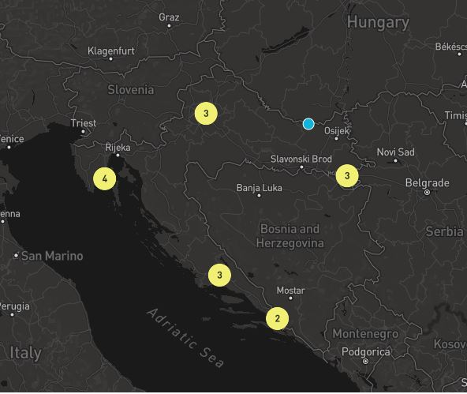

Slika 1: Prikaz cluster karte

map.on('load', function () {

map.addSource('restaurants', {

type: 'geojson',

data: all,

cluster: true,

clusterMaxZoom: 14,

clusterRadius: 50

});

Ispis 3: Prikaz učitavanja restorana na kartu

Osim karte korisnicima je na naslovnoj stranici omogućeno filtriranje restorana po kategoriji, njihovom imenu i prosječnoj ocjeni. Pretraga po kategoriji je zapravo pretraga po vrsti jela koja se poslužuju u restoranu a filter je odrađen padajućim izbornikom koji sadrži sve moguće opcije. Pretraga imena restorana odrađena je trakom za pretraživanje koja nije osjetljiva na velika i mala slova te funkcionira za bilo koji upit koji se dijelom ili u cijelosti nalazi u imenu restorana. Posljednji filter koji korisnik može koristiti je sortiranje restorana po njihovoj srednjoj ocjeni. Na ispisu 4 prikazano je da filtriranje radi na način da se vrate svi restorani koji zadovoljavaju jedan od traženih unosa.

module.exports.index = async (req, res) => {

const { category, name, rating, page } = req.query;

var restaurantsAll= await Restaurant.find({});

var categoryCondition = category ? { category } : {};

var restaurantRating = rating ? { averageRating: {$gte: rating} } : {};

var nameCondition = name ? {title: { $regex: new RegExp(name), $options: "i" }} : {};

var filter = !_.isEmpty(categoryCondition) ? categoryCondition : !_.isEmpty ( nameCondition) ? nameCondition : !_.isEmpty( restaurantRating) ? restaurantRating : {};

if(!req.query.page){

const restaurants = await Restaurant.paginate(filter, {

populate: {

path: 'popupText'

}

});

const categoryList = await Category.find({});

res.render('restaurants/index', {restaurants,categoryList,restaurantsAll});

} else {

const {page}= req.query;

const restaurants = await Restaurant.paginate(filter, {

page,

populate: {

path: 'popupText'

}

});

res.status(200).json(restaurants);

}  
}

Ispis 4: Filteri na naslovnoj stranici

Ispod filtera, izlistani su svi restorani koje aplikacija sadrži. Prikazano je ime i kratak opis restorana, radno vrijeme sa oznakom “Open/Closed“, lokacija i prosječna ocjena. Prilikom pregleda restorana uspoređuje se radno vrijeme objekta sa trenutnim vremenom pa ovisno o njihovoj podudarnosti korisnik vidi “Open“ ili “Closed“. Izgled jedne kartice restorana prikazan je na slici 2.

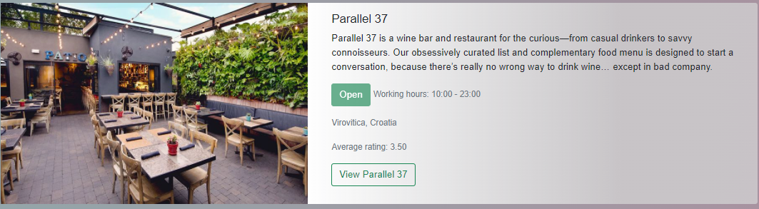

Slika 2: Prikaz kartice restorana na naslovnoj stranici

## 3.1.2. Gosti aplikacije

Neprijavljeni odnosno neregistrirani korisnici aplikacije mogu korisniti gore spomenute filtere. Dostupne su im i detaljnije informacije o svakom restoranu koje se dobiju klikom na gumb “Pregledaj“ (engl. *View)*. Osim toga mogu pristupiti profilu drugih korisnika.

Prijava odnosno registracija korisnika omogućena je navigacijskom trakom koja sadrži botune “Log in“ i “Register“. Navigacijska traka mijenja svoj izgled ovisno o trenutnom korisniku aplikacije te kod neprijavljenih korisnika sadrži ranije spomenute botune. Ukoliko gost aplikacije nema napravljen račun za istu, registraciju obavlja klikom na gumb “Register“ koji ga usmjerava na obrazac prikazan na slici 3.

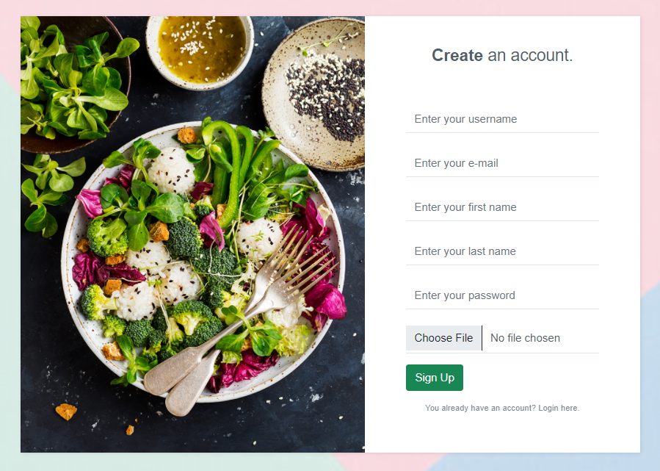

Slika 3: Obrazac za registraciju

Forma za registraciju sadrži sljedeća polja: korisničko ime, e-mail, ime, prezime, lozinku i polje za unos slike profila. Potrebno je ispuniti sva polja da bi registracija bila uspješna.

Neprijavljeni korisnici, koji imaju prethodno kreiran račun, prijavu mogu odraditi preko botuna “Log in“ koji ih preusmjerava na obrazac prikazan na slici 4.

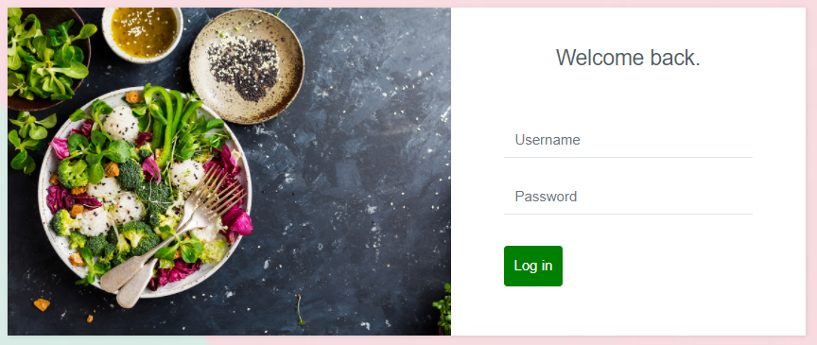

Slika 4: Obrazac za prijavu

## 

## 3.1.3. Prijavljeni korisnici

Osim svih prava koje ima gost, prijavljeni korisnici imaju mogućnost dodavanja novog restorana, ostavljanja recenzija na prethodno dodane restorane te uvid u svoj profil.  
Korisnik na svom profilu ima prikazanu sliku profila, ime, prezime, kratak opis o sebi te ukupan broj trenutno dodanih restorana i recenzija, kao što je prikazano na slici 5.

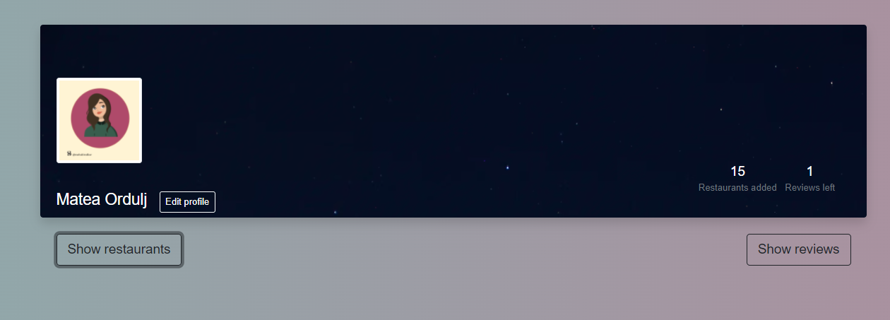

Slika 5: Izgled korisničkog profila

module.exports.ShowProfile= async(req, res) => {

User.findById(req.params.id, function(err, foundUser){

if(err) {

req.flash(“error“,“Something went wrong.“);

return res.redirect(„/“);

}

Restaurant.find().where('author').equals(foundUser._id).exec(function(err, restaurants) {

if(err) {

req.flash(“error“,“Something went wrong.“);

return res.redirect(„/“);

}

Review.find().where('author').equals(foundUser._id).populate('restaurant').exec(function(err, reviews) {

if(err) {

req.flash(“error“,“Something went wrong.“);

return res.redirect(„/“);

}

res.render(“users/show“, { user: foundUser, restaurants: restaurants, restaurantCount: restaurants.length, reviews: reviews, reviewsCount: reviews.length});

});

});

});

}

Ispis 5: Zbrajanje dodanih restorana i recenzija pojedinačnog korisnika

Ispis 5 sadrži kod koji prikazuje na koji je način dohvaćen podatak o ukupnom broju restorana i recenzija na korisničkom profilu. Iz parametara GET zahtijeva dohvaćen je korisnik pa se preko njegovog identifikatora dohvaćaju svi restorani koji kao identifikator autora sadrže korisnikov identifikator. Isti proces se ponavlja za pronalaženje recenzija korisnika Slika 6 prikazuje strukturu jednog objekta (u ovom slučaju restorana) u bazi. Korišten je MongoDB Compass, GUI ( engl. *graphical user interface* ) za upite, agregiranje i analizu MongoDB podataka u vizualnom okruženju. Vidljivo je da sami restoran kao objekt sadrži referencu na korisnika koji ga je kreirao, odnosno njegov identifikator, a tako isto sadrži i identifikator svake recenzije.

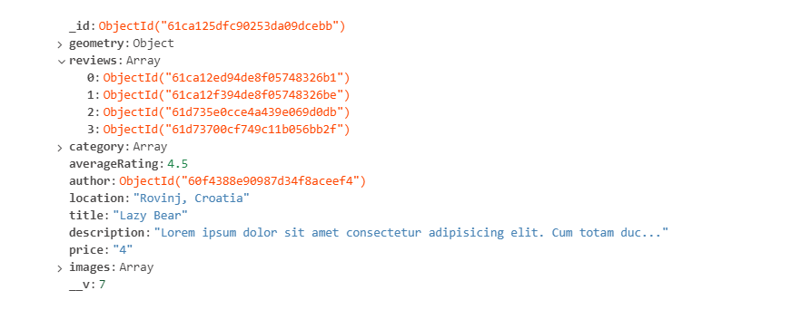

Slika 6:Prikaz objekta u bazi

Na profilu korisnika postoje dva botuna “Show restaurants“ i “Show reviews“ koji na klik otvaraju svoje liste; ili restorane dodane od tog korisnika ili recenzije koje je taj korisnik ostavio. Kako ta lista izgleda prikazano je na slici 7, ispod.

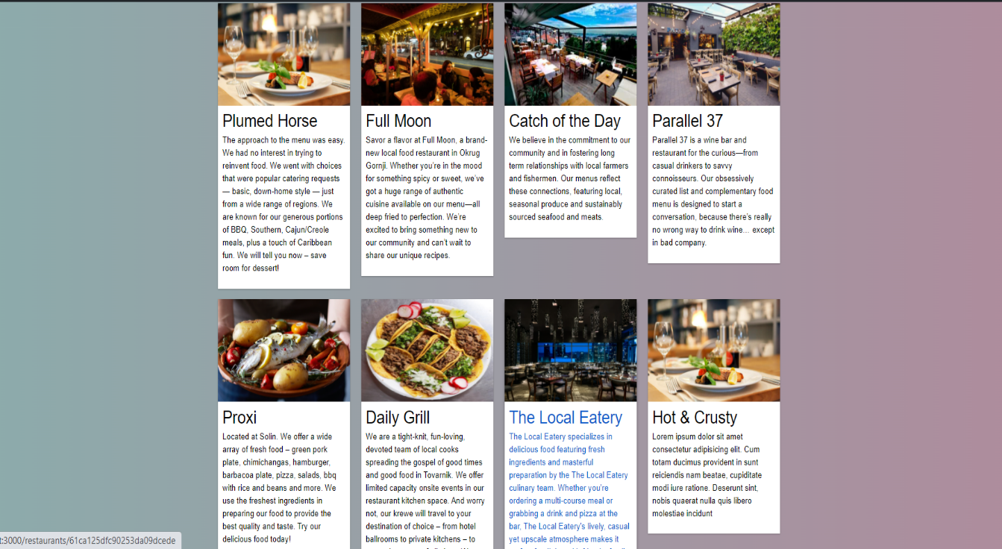

Slika 7: Prikaz otvorene liste dodanih restorana

Korisnici mogu uređivati informacije o sebi klikom na “Uredi“ (engl. *Edit*) botun. Polja koja su dostupna za ažuriranje su: ime, prezime, slika profila i opis. Osim toga postoji i botun Obriši, koji briše njihov profil. Ukoliko korisnik odluči izbrisati svoj profil, svi restorani koje je on prethodno dodao ostaju a njihov autor se prebacuje na prvog nađenog administratora ( Ispis 6) koji potom odlučuje želi li brisati te objekte ili ne.

const admin=await User.findOne({isAdmin:'true'});

let restaurants= await Restaurant.find().where('author').equals(user.id);

restaurants.forEach ( async restaurant => {

restaurant.author= admin;

await restaurant.save();

});

Ispis 6: Prebacivanje autora restorana na administratora

## 3.1.4 Dodavanje novog restorana

Prijavljeni korisnici u navigacijskoj traci imaju vidljiv botun “New restaurant“ koji ih usmjerava na formu za dodavanje restorana i prikazana je na slici 7.

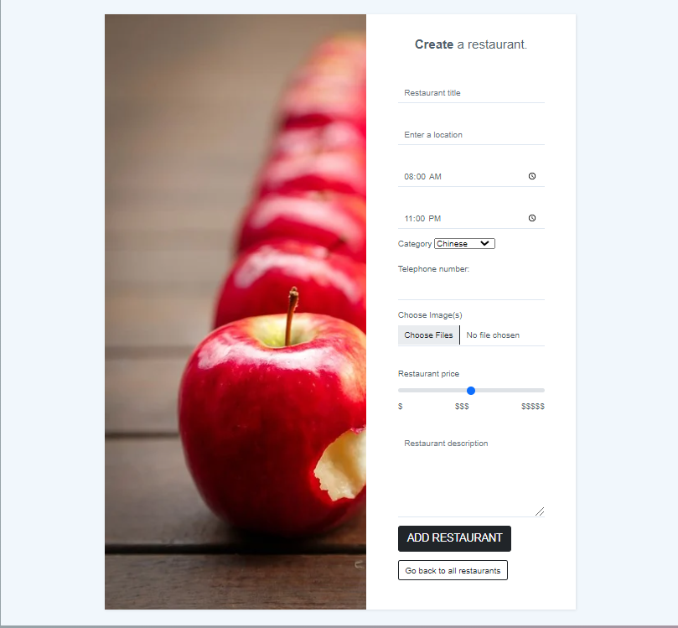

Slika 8: Obrazac za kreiranje restorana

Kao što je vidljivo sa slike 8, obrazac za kreiranje restorana sadrži sljedeća polja: naziv restorana, lokaciju, početak radnog vremena, kraj radnog vremena, vrstu restorana, telefonski broj, polje za dodavanje slika, klizač (engl. *slider*) za cijenovni rang restorana i na kraju polje za kratki opis restorana. Unos lokacije je odrađen preko Google-ovog API-ja (eng. *application programming interface*) Places te je samodovršavajuća (engl. *autocomplete*). Polje za slike omogućava dodavanje jedne ili više slika te ukoliko korisnik sam ne doda sliku pri izradi restorana, aplikacija postavi prethodno zadanu sliku. Ispis 7 prikazuje dio koda gdje se provjerava niz slika koje je korisnik dodao pa u slučaju da je taj niz prazan, u njega se doda zadana slika.

restaurant.images=req.files.map(f => ({url: f.path, filename: f.filename}));

if (restaurant.images.length===0) {

var nophoto = [

{

fieldname: 'image',

originalname: 'no-foto.jpg',

encoding: '7bit',

mimetype: 'image/jpeg',

path: 'https://res.cloudinary.com/dx4xgystc/image/upload/v1641505912/FineEats/depositphotos_227725020-stock-illustration-image-available-icon-flat-vector_hkz8rc.webp',

size: 103978,

filename: 'FineEats/depositphotos_227725020-stock-illustration-image-available-icon-flat-vector_hkz8rc.webp'

}

];

restaurant.images=nophoto.map(f => ({url: f.path, filename: f.filename}));

}

Ispis 7:Zadano dodavanje slike

Nakon uspješno dodanog restorana korisnik se preusmjerava na stranicu koja sadrži sve informacije o restoranu koje uključuju: slike restorana, njegovo ime, lokaciju,radno vrijeme,kategoriju,broj telefona restorana i informaciju tko je autor restorana, kartu koja je centrirana na točnoj lokaciji restorana te ukoliko postoje, recenzije za taj restoran, slika 9.

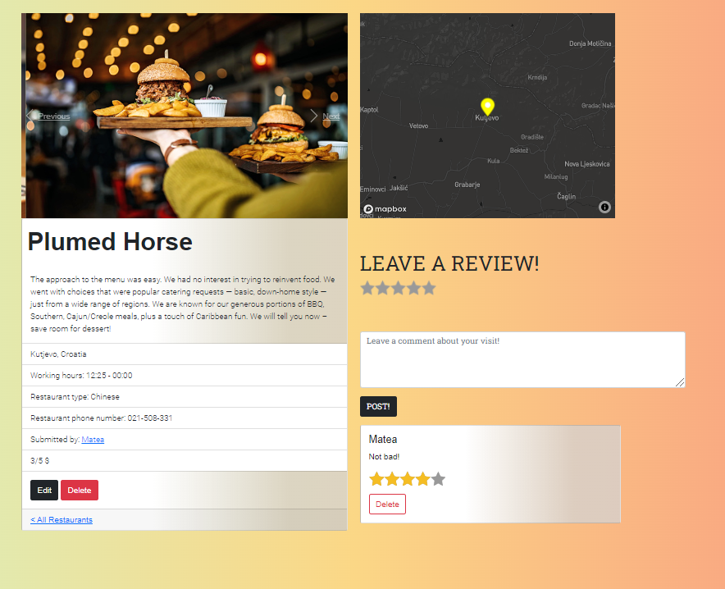

Slika 9: Show-page restorana

Vlasniku restorana i administratorima dostupna su dva botuna, jedan za ažuriranje restorana a drugi za brisanje. Forma za uređivanje je vrlo slična onoj za dodavanje restorana, jedina razlika je nemogućnost mijenjanja lokacije objekta. Korisniku je uz dodavanje novih, omogućen pregled i brisanje dosad dodanih slika.

Botun “Obriši“ ( engl. *Delete* ) radi upravo ono što mu to samo ime govori, briše taj restoran.

## 3.1.5. Dodavanje recenzije

Korisnici imaju mogućnost ostavljanja recenzije na restoran. Ona se sastoji od imena korisnika, ocjene i komentara. Nakon uspješno dodanog restorana korisnik se preusmjerava na stranicu detalja tog restorana. Ona sadrži sve informacije o restoranu koje je korisnik ispunio u formi, informaciju tko je autor restorana, kartu koja je centrirana na točnoj lokaciji restorana te ukoliko postoje, recenzije za taj restoran.

Ocjene su moguće od jedan do pet a prikazane su kao zvjezdice. Nije moguće ostaviti samo ocjenu bez komentara ili obratno, odnosno obje stavke moraju biti ispunjene da bi se recenzija objavila. Jednom dodana recenzija se ne može uređivati a brisati je može samo vlasnik ili administrator. Ukoliko netko izbriše svoj korisnički račun, njegove objavljene recenzije će i dalje postojati, no ime korisnika neće se prikazati. Recenziju dodanu s obrisanog profila prikazuje slika 10.

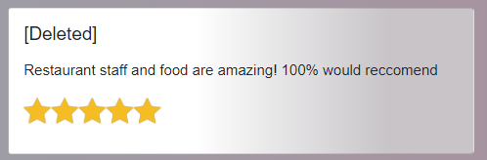

Slika 10: prikaz recenzije izbrisanog korisnika

## 3.1.6. Administratorski dio

Administratorski dio ove aplikacije je izrađen tako da postoji više administratora koji zajedno upravljaju. Administratori, uz sve korisničke mogućnosti imaju i sljedeće ovlasti:

* postavljanje ili ukidanje administracije drugom korisniku
* mogućnost brisanja svih korisnika
* mogućnost ažuriranja profila svakog korisnika
* mogućnost ažuriranja svakog restorana
* mogućnost brisanja svakog restorana
* mogućnost brisanja svake recenzije.

Administratori u navigaciji također imaju link “Users“ odnosno Admin panel (slika 11). Tu su izlistani svi korisnici, te preko toga administratorima je omogućeno lakše upravljanje korisnicima. Na jednom mjestu mogu brisati korisnike, postaviti ih za administratora ili obrnuto i postoji link koji vodi na profil određenog korisnika.

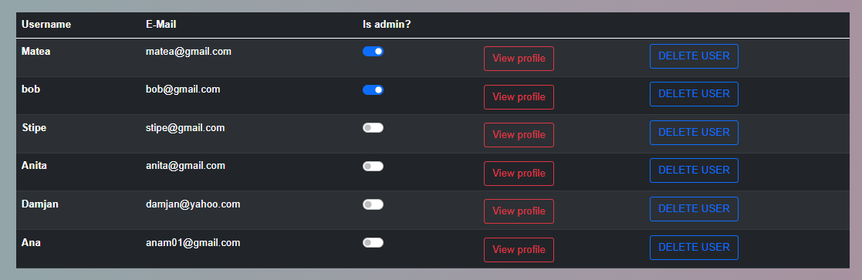

Slika 11: Administratorska tablica

## 3.2. Dizajn

U posljednje vrijeme, sve je veća posjećenost web stranica preko prijenosnih uređaja različitih veličina. Ukoliko web stranica nije prilagođena za sve vrste ekrana, korisnici se neće dugo zadržati. Responzivnost je danas obavezna stavka kod kreiranja web aplikacije no što uopće znači riječ responzivnost kod izrade web aplikacija? Responzivna stranica znači da nema više “štipanja“ i ručnog prilagođavanja sadržaja ekranu te nema više bočnog pomicanja kako bi se vidjela cijela web-lokacija koja ne stane na zaslon manjeg uređaja. To drastično poboljšava korisničko iskustvo (engl. *User Experience*).

Zbog boljeg korisničkog iskustva i ova web aplikacija je urađena responzivno, koristeći CSS i Bootstrap. Slika 12 prikazuje izgled navigacije, karte i restorana na zaslonu manje veličine.

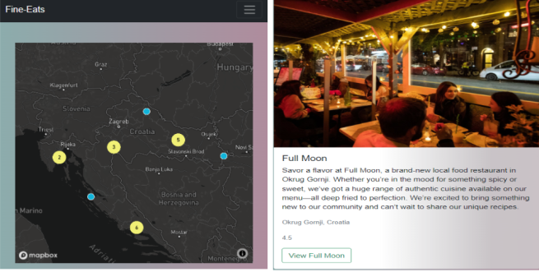

Slika 12: Prikaz aplikacije na manjem zaslonu

## 3.3 Poslužiteljski dio aplikacije

## 3.3.1. Stvaranje poslužitelja

Stvaranje poslužitelja u Node.js-u je dosta olakšano korištenjem paketa Express.  
Primjer Express poslužitelja prikazan je na Ispisu 8. Pozivom funkcije express() stvara se Express aplikacija koja se dodjeljuje varijabli “app“ koja se u ovom slučaju koristi za osluškivanje porta 3000.

const express = require ('express');

const path = require ('path');

const mongoose = require('mongoose');

const app = express();

app.engine('ejs', ejsMate);

app.set('view engine', 'ejs');

app.set('views',path.join(__dirname, 'views'))

app.listen(3000, () => {

console.log ('Serving on port 3000')

});

Ispis 8: Pokretanje servera

## 3.3.2. Model-View-Controller

Model-View-Controller ili skraćeno MVC je način izrade aplikacije koji se bazira na podijeli aplikacije na 3 glavne komponente: model, pogled i kontroler. Programeri koji rade po ovoj metodi, svoj kod organiziraju u direktorije ovisno o dijelu aplikacije kojoj pripadaju.

Kao što mu samo ime sugerira, model prestavlja strukturu podataka. Kontroler pristupa bazi podataka preko njega. Prikaz se sastoji od koda koji sadrži sve funkcije s kojima korisnik ima izravnu interakciju. Jednostavnije rečeno, to su sve datoteke HTML predložaka. Kontroler funkcionira kao veza između modela i prikaza, on stupa u komunikaciju s modelom i služi za odgovor i funkcionalnost na prikazu. Kada korisnik uputi zahtjev, on se šalje kontroleru koji zatim stupa u interakciju s bazom podataka. Kod izrade ovog projekta, kontolori su razdvojeni u dva dijela: rute koje preusmjeravaju zahtjev kontrolerima i sami kontroleri koji upravljaju podacima. Slika 12 pokazuje spomenute direktorije u uređivaču.

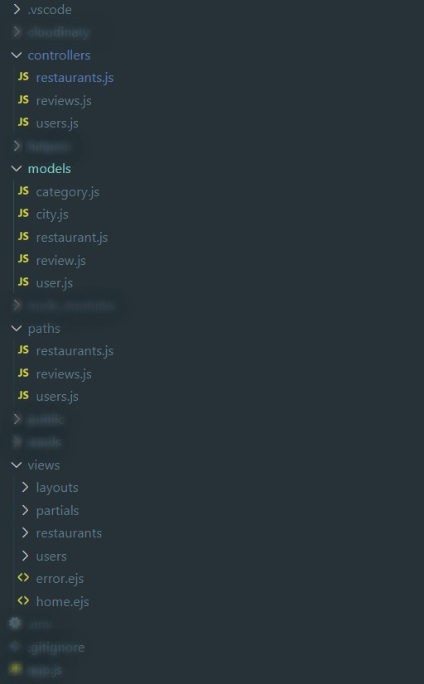

Slika 13: Popis MVC direktorija

Ispis 9 prikazuje model za recenziju. Ona, kao objekt, se sastoji od tekstualnog dijela odnosno tijela, ocijene, identifikatora autora i restorana.

const mongoose = require('mongoose');

const Schema = mongoose.Schema;

const reviewSchema = new Schema({

body:String,

rating: Number,

author: {

type: Schema.Types.ObjectId,

ref: 'User'

},

restaurant: {

type: Schema.Types.ObjectId,

ref: 'Restaurant'

}

})

module.exports = mongoose.model("Review",reviewSchema);

Ispis 9: Model za recenziju

Ispis 10 prikazuje kod kontrolera za dodavanje recenzije i računanje prosječne ocjene restorana. Prvo se pronađe restoran preko svog identifikatora u parametrima zahtjeva. Nakon toga se kreira recenzija sa podacima iz forme (ocjena i komentar). Za potrebe srednje ocjene restorana, prvo su pronađene sve recenzije koje taj restoran ima, nakon toga se prosjek računa na temelju njih i nove ocjene. Potom se restoran ažurira a onda se i sprema u bazu podataka, kao i nova recenzija. Na kraju se korisnik preusmjerava na restoran gdje je ostavio recenziju.

module.exports.addReview=async(req, res) => {

const restaurant = await Restaurant.findById(req.params.id);

const review = new Review(req.body.review);

const reviews= await Review.find().where('restaurant').equals(restaurant._id);

let average = 0;

reviews.forEach ( async rev => {

average += rev.rating;

});

average += review.rating;

average = average / (reviews.length + 1);

review.restaurant=restaurant;

review.author=req.user._id;

restaurant.averageRating = average;

restaurant.reviews.push(review);

await review.save();

await restaurant.save();

req.flash('success', 'You successfully added a new review!')

res.redirect(`/restaurants/${restaurant._id}`);

}

Ispis 10: Kontroler za dodavanje recenzije

## 3.3.3. Učitavanje slika

S obzirom da nije dobra praksa učitavanje slika u bazu podataka, u ovom projektu slike se spremaju na Cloudinary, SaaS ( engl. *Software as a Service* ) tvrtku koja pruža usluge upravljanja slika i videozapisa koje su temeljene na oblaku. Za samo učitavanje slika korišten je Multer, posrednički (engl. *middleware*) softver za obradu podataka. Kod slanja datoteka preko poslužitelja, zahtjev za req.body je prazan, a upotrebom multer-a stvara se objekt req.file koji omogućuje učitavanje datoteke. Učitane slike spremaju se na Cloudinary. Kako bi se uspotavila konekcija s oblakom, potrebno je konfigurirati cloudinary parametre (folder u koji će se slike učitati, dozvoljeni format slika i sl.). Na ispisu 11 prikazano je kako to izgleda u kodu.

const cloudinary = require('cloudinary').v2;

const {CloudinaryStorage}= require ('multer-storage-cloudinary');

cloudinary.config({

cloud_name:process.env.CLOUDINARY_CLOUD_NAME,

api_key: process.env.CLOUDINARY_KEY,

api_secret: process.env.CLOUDINARY_SECRET

});

const storage = new CloudinaryStorage({

cloudinary,

params: {

folder: 'FineEats',

allowedFormats: ['jpeg', 'png', 'jpg']

}

});

module.exports = {

cloudinary,

storage,

}

Ispis 11: Konfiguracija cloudinery-ja

U ovom trenutku slike su učitane na oblak, a Multer je omogućio req.files u kojem se,između ostalog, nalazi “path“ i “filename“. Ti podaci spremljeni su u bazi na sljedeći način: sve slike pojedinačnog restorana spremljene su u niz a svaka slika predstavlja jedan objekt (slika 13) koji se sastoji od identifikatora, imena i URL-a odnosno putanje.

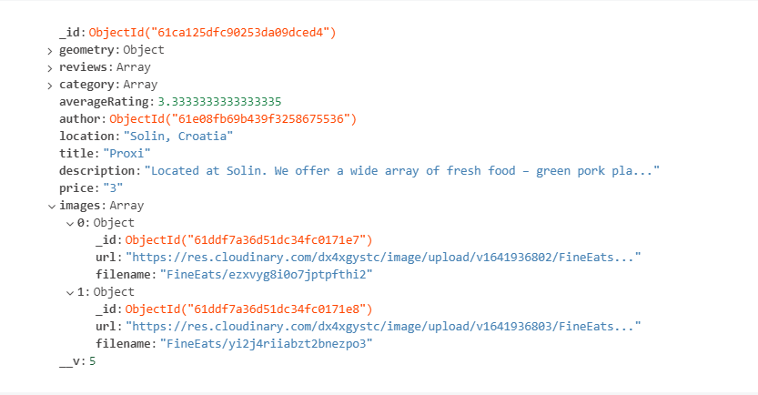

Slika 14: Prikaz spremanja slika u bazi

# ZAKLJUČAK

Primarni cilj ovog završnog rada bio je izraditi aplikaciju koja bi korisnicima omogućila bržu i jednostavniju pretragu restorana, a vlasnicima restorana osigurati platformu gdje nesmetano mogu oglašavati svoje objekte. S obzirom da se ljudi svih generacija mogu pronaći u korištenju ove aplikacije, nužan faktor je bio kreirati aplikaciju koja je u isto vrijeme i jednostavna za korištenje i funkcionalna.

U nastavku rada navedene su i objašnjene smjernice za poboljšanje i ažuriranje aplikacije koje se očekuje s vremenom.

Jedna od smjernica koja bi pomogla unaprijediti aplikaciju je opcija dodavanja slike kod kreiranja recenzije. Gostu, koji traži objekt koji bi mogao posjetiti, to može biti ključni faktor u odabiru restorana. Ljudi su vizualna stvorenja, te naš mozak procesira sliku mnogo brže nego tekst te je logično zaključiti, da slika nekog ukusnog jela može biti prekretnica kad nastupi glad.

Informacija o trenutnoj gužvi u objektu te online rezervacija stola su također neke smjernice za proširenje postojeće aplikacije.

# LITERATURA

[1] Berners-Lee T., The birth of the Web, CERN,

<https://home.cern/science/computing/birth-web> (10. 11. 2021.)

[2] Berners-Lee T., HTML History, W3schools

https://www.w3schools.in/html-tutorial/history/ (10. 11. 2021.)

[3] Morris S., Tech 101: The Ultimate Guide To Css, Skillcrush

<https://skillcrush.com/blog/css/> (13.11.2021.)

[4] DeGroat T.J., The History of JavaScript: Everything You Need to Know https://www.springboard.com/blog/data-science/history-of-javascript (13.11.2021.)

[5] Frameworks built on Express, Express

https://expressjs.com/en/resources/frameworks.html (13. 11. 2021.)

[6] What is NoSQL : Types of NoSQL databases, MongoDB

<https://www.mongodb.com/nosql-explained> (13. 11. 2021.)

[7] Our roots, Mapbox

https://www.mapbox.com/about/company/#roots (17. 12. 2021.)

## Popis slika

Slika 1: Prikaz cluster karte 10

Slika 2: Prikaz kartice restorana na naslovnoj stranici 13

Slika 3: Obrazac za registraciju 14

Slika 4: Obrazac za prijavu 15

Slika 5: Izgled korisničkog profila 15

Slika 6:Prikaz objekta u bazi 17

Slika 7: Prikaz otvorene liste dodanih restorana 17

Slika 8: Obrazac za kreiranje restorana 19

Slika 9: Show-page restorana 21

Slika 10: prikaz recenzije izbrisanog korisnika 22

Slika 11: Administratorska tablica 23

Slika 12: Prikaz aplikacije na manjem zaslonu 24

Slika 13: Popis MVC direktorija 26

Slika 14: Prikaz spremanja slika u bazi 30

## Popis ispisa

Ispis 1: Primjer eksterne css datoteke 5

Ispis 2:Eksterno uključivanje CSS-a u HTML datoteku 6

Ispis 3: Prikaz učitavanja restorana na kartu 10

Ispis 4: Filteri na naslovnoj stranici 12

Ispis 5: Zbrajanje dodanih restorana i recenzija pojedinačnog korisnika 16

Ispis 6: Prebacivanje autora restorana na administratora 18

Ispis 7:Zadano dodavanje slike 20

Ispis 8: Pokretanje servera 25

Ispis 9: Model za recenziju 27

Ispis 10: Kontroler za dodavanje recenzije 28

Ispis 11: Konfiguracija cloudinery-ja 29

Matea Ordulj

Vranjički put 8, 21000 Split

OIB: 42289407362

IZJAVA O AUTENTIČNOSTI ZAVRŠNOG RADA

Izjavljujem da sam završni rad pod nazivom

Izrada web aplikacije za pretraživanje restorana

izradio/la samostalno.

Svi dijelovi rada rezultat su isključivo mojega vlastitog rada i temelje se na mojim istraživanjima. Dijelovi rada koji su citirani iz različitih izvora jasno su označeni kao takvi te navedeni u fusnoti i literaturi.

Split,

Ime i Prezime